Exercícios aula 9
1) Dado o Primal determine o Dual dos seguintes problemas:

a) Max Z = 4x + 5y
Restrições: 4x + 7y ≤ 336
6x + 3y ≤ 252
x, y ≥ 0

b) Min Z = 9x + 8y
Restrições: 4x + 2y ≥ 14
2x + 6y ≥ 22
x ≥ 3
x, y ≥ 0

c) Max Z = 11x + 14y
Restrições: 30x + 40y ≤ 2600
40x + 16y ≤ 1900
x, y ≥ 0

d) Max Z = 3x + 5y + 4z
Restrições: 2x + 3y +2z ≤ 19
5x + 4y +z ≤ 28
3x + 3y +5z ≤ 20
x, y, z ≥ 0

2) Determine os valores do primal e do dual dos modelos a seguir utilizando o algoritmo simplex:

a) Max Z = 4x + 5y
Restrições: 4x + 7y ≤ 336
6x + 3y ≤ 252
x, y ≥ 0
b) Max Z = 11x + 14y
Restrições: 30x + 40y ≤ 2600
40x + 16y ≤ 1900
x, y ≥ 0

3) Resolva os problemas abaixo utilizando o método simplex, encontre seu Dual e interprete seu resultado economicamente.
a)
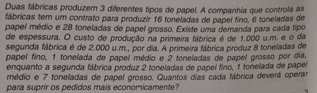

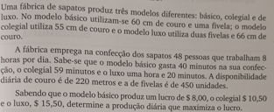
b)
